**บทที่ 5**

**ผลการวิเคราะห์ความคุ้มค่าของโครงการ**

การพัฒนาระบบอำนวยความสะดวกในการประกอบธุรกิจแบบครบวงจรเป็นการลงทุนที่ค่อนข้างสูง การพิจารณาประโยชน์ที่เกิดจากการพัฒนาระบบว่าเกิดประโยชน์กับใคร เกิดประโยชน์ในรูปแบบไหน อย่างไร โดยเฉพาะประโยชน์ที่เกิดกับ ภาคประชาชนและธุรกิจผู้ใช้บริการ รวมถึงประโยชน์ที่เกิดขึ้นกับหน่วยงานผู้ให้บริการ

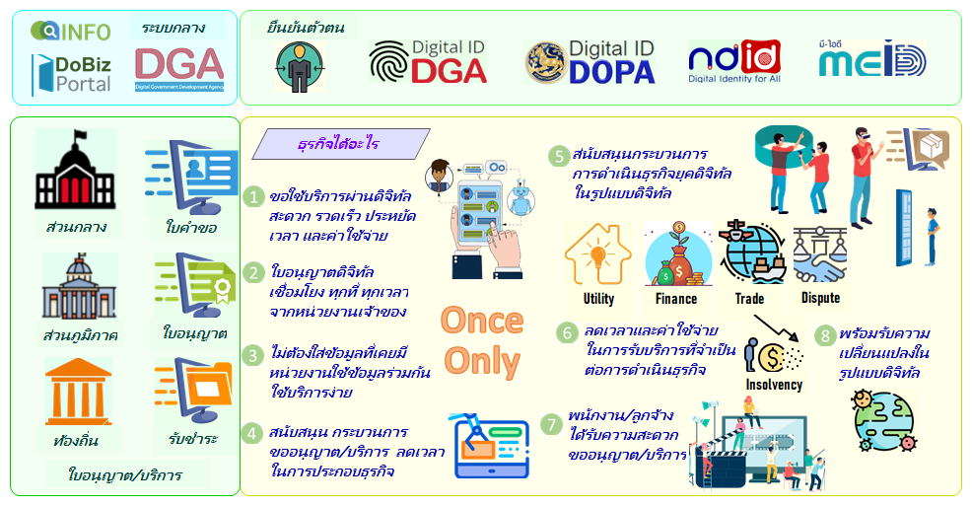

**ภาพที่ 5-1** ภาพแสดงประโยชน์ที่เกิดกับภาคธุรกิจในการขออนุญาตและบริการของภาครัฐ

สำหรับภาคธุรกิจและประชาชนซึ่งเป็นผู้ใช้บริการหน่วยงานภาครัฐ เจ้าของบริการจะได้ประโยชน์ในหลายมิติ ที่สำคัญได้แก่

1. การขอใช้บริการผ่านระบบดิจิทัล สามารถทำได้สะดวก รวดเร็ว ประหยัดค่าใช้จ่าย และประหยัดเวลา
2. ใบอนุญาตดิจิทัลเป็นดิจิทัล เชื่อมโยงกันสามารถเข้าถึงได้ทุกที่ทุกเวลา จากหน่วยงานเจ้าของใบอนุญาตและบริการนั้นโดยตรง
3. กรอกข้อมูลเพียงครั้งเดียว (Once Only) ไม่ต้องกรอกข้อมูลที่เคยกรอกไว้แล้วในอดีต แม้แต่กรอกข้อมูลที่หน่วยงานอื่น
4. ได้รับการสนับสนุนช่วยเหลือ กระบวนการขออนุญาตและบริการ ทำให้กระบวนการขออนุญาตและบริการนั้น ใช้ระยะเวลาลดลง ได้ประโยชน์ในการประกอบธุรกิจ
5. ข้อมูลจากภาครัฐอยู่ในรูปแบบอิเล็กทรอนิกส์ เป็นการสนับสนุนรูปแบบการบริการธุรกิจในยุคดิจิทัล ธุรกิจทำได้อย่างเต็มประสิทธิภาพ
6. ลดเวลาและค่าใช้จ่ายในการติดต่อราชการ ในทุกขั้นตอนในวงจรธุรกิจ ตั้งแต่จัดตั้งธุรกิจ การจัดเตรียมสถานที่ การขึ้นทะเบียนทรัพย์สิน การแก้ไขข้อพิพาท จนกระทั่งปิดกิจการ
7. พนักงานลูกจ้างได้รับความสะดวกในการรับบริการของรัฐ ไม่จำเป็นต้องเดินทาง ไม่ต้องเสียเวลาในการประกอบธุรกิจ
8. การให้บริการในรูปแบบดิจิทัล ให้ความยืดหยุ่นสูง ทำให้ธุรกิจมีความพร้อมรองรับสถานการณ์ต่างๆ ได้อย่างมีประสิทธิภาพ แม้แต่ในสถานการณ์ภัยธรรมชาติ

**ภาพที่ 5-2** ภาพแสดงประโยชน์ที่เกิดกับหน่วยงานที่ให้บริการภาครัฐ

นอกจากประโยชน์ที่เกิดต่อภาคธุรกิจแล้ว ควรพิจารณาถึงประโยชน์ต่อภาครัฐโดยเฉพาะหน่วยงานที่ทำหน้าที่ออกใบอนุญาต รวมถึงหน่วยงานที่ต้องการใช้ใบอนุญาต หรือต้องการให้แสดงใบอนุญาตว่าหน่วยงานสามารถลดความความซ้ำซ้อนและความผิดพลาดได้มากเพียงใด รวมทั้งประโยชน์ที่หน่วยงานจะพึงประเมินและประมาณการในอนาคตเพื่อความสะดวก ความมั่นคง และความเชื่อมั่นต่อผู้ใช้บริการ ประโยชน์ในเชิงคุณภาพที่สื่อว่าลดขั้นตอน ลดเวลา แต่มั่นคงปลอดภัย เจ้าหน้าที่ผู้ปฏิบัติงานสามารถให้บริการได้อย่างมีประสิทธิภาพ ทำให้หน่วยงานผู้ออกใบอนุญาตได้ประโยชน์หลักดังนี้

1. เพิ่มปริมาณและคุณภาพของการให้บริการผู้ประกอบธุรกิจผ่านระบบดิจิทัล
2. ลดภาระเจ้าหน้าที่ในการตรวจสอบเอกสารหลักฐานในการให้บริการ
3. ลดภาระในการบริหารจัดการเอกสารหลักฐานในการให้บริการ
4. ได้รับการสนับสนุนในการขยายศักยภาพระบบดิจิทัลให้บริการผู้ประกอบธุรกิจ
5. ลดเวลาและค่าใช้จ่ายในการให้บริการธุรกิจ
6. สร้างความเชื่อมั่นในความถูกต้องของเอกสารเนื่องจากใช้ข้อมูลร่วมกันแบบดิจิทัล
7. ใช้ระบบดิจิทัลอย่างคุ้มค่าเต็มศักยภาพและเชื่อมโยงกันตาม พรบ.รัฐบาลดิจิทัล
8. ลดภาระเอกสารของประชาชนตาม พรบ. ปฏิบัติราชการทางอิเล็กทรอนิกส์ ทำให้เจ้าหน้าที่ลดจำนวนการตรวจเอกสารลงได้และเกิดความผิดพลาดน้อยลงด้วย
9. ลดภาระในการพัฒนาดิจิทัลโดยการใช้ระบบดิจิทัลร่วมกัน เช่น การใช้ระบบกลางของยืนยันตัวตน การใช้ระบบกลางเพื่อการรับชำระ เป็นต้น

**ภาพที่ 5-3** ภาพแสดงประโยชน์ที่เกิดในกระบวนการพัฒนาระบบอำนวยความสะดวกในแต่ละขั้นตอนการพัฒนา

ประโยชน์ที่เกิดในกระบวนการพัฒนาระบบอำนวยความสะดวกในแต่ละขั้นตอนการพัฒนา จากการนำเสนอให้แยกเป็นระยะการดำเนินการ (Phase) เป็น 3 ระยะ ประโยชน์ที่คาดว่าจะได้รับเมื่อสิ้นสุดการดำเนินการในแต่ละเฟส คือ

* ระยะที่ 1 (Phase1) ควรเกิดกระบวนการ Digital Interoperable License
* ระยะที่ 2 (Phase2) ควรเกิดกระบวนการ Digital License Exchange
* ระยะที่ 3 (Phase3) ควรเกิดกระบวนการ Interoperable License Process

โดยแต่ละระยะของการดำเนินงานจะเกิดกระบวนงาน ดังนี้

1. หน่วยงานมีความสามารถในการจัดทำมาตรฐานสำหรับใบอนุญาต คือ Federated Catalog ประกอบด้วย
   1. License catalog
   2. Service catalog
   3. Semantic catalog
   4. Format catalog
2. หน่วยงานดำเนินการพัฒนาระบบสนับสนุนการเชื่อมโยง Interoperation Support System โดยใช้มาตรฐานการเชื่อมโยงระบบ ได้แก่
   1. API service catalog
   2. Timestamp service
   3. Security service
   4. Monitoring system
3. หน่วยงานปรับปรุงกระบวนการให้บริการ เพื่อลดขั้นตอน ลดเวลา ลดความซ้ำซ้อน และเพิ่มประสิทธิภาพโดยเชื่อมโยงในระดับ License Service Interoperation โดยระบบและกระบวนการที่ควรดำเนินการคือ
   1. License System
   2. API gateway
   3. กระบวนการให้บริการ
   4. บุคลากรผู้ให้บริการ

**ภาพที่ 5-4** ภาพแสดงความสัมพันธ์ของแผนผังขั้นตอนการขออนุญาตและบริการของภาครัฐกับประโยชน์ที่จะเกิดขึ้นกับธุรกิจ

ความสัมพันธ์ของแผนผังขั้นตอนการขออนุญาตและบริการของภาครัฐกับประโยชน์ที่จะเกิดขึ้นกับธุรกิจ สามารถจัดลำดับความสำคัญในการดำเนินงานแต่ละกระบวนงานแบ่งเป็นระยะได้ 3 ระยะ ได้แก่

ระยะที่ 1 กระบวนงาน/ขั้นตอนที่อยู่ในระยะนี้ ได้แก่

* การปรับปรุง/พัฒนาต่อยอด info.go.th
* การปรับปรุง/พัฒนาต่อยอด Dobiz Portal เพื่อสร้างประสิทธิภาพให้ระบบสืบค้นใบอนุญาต
* การปรับปรุง/พัฒนาต่อยอด Dobiz Portal เพื่อสร้างประสิทธิภาพให้ระบบยืนยันตัวตนการเข้าสู่ระบบ และการตรวจสอบสถานะ
* การปรับปรุง/พัฒนาต่อยอด Dobiz Portal เพื่อสร้างประสิทธิภาพให้ระบบยืนยันตัวตนการเข้าสู่ระบบ การสร้างคำขอดึงข้อมูล และระบบการจัดส่งใบอนุญาต

ระยะที่ 2 กระบวนงาน/ขั้นตอนที่อยู่ในระยะนี้ ได้แก่

* พัฒนาระบบงานและกระบวนการผ่านระบบดิจิทัลทั้งหมดให้เจ้าหน้าที่ผู้ให้บริการสามารถ
  + พิจารณา
  + อนุมัติ
  + ออกใบอนุญาต
* พัฒนาช่องทางให้นักธุรกิจ หรือ ประชาชนผู้ขอใช้บริการ ผ่านเว็บไซต์ของหน่วยงานผู้ให้บริการโดยใช้การยืนยันตัวตนผ่านระบบดิจิทัล ไปจนสุดขั้นตอนการได้รับใบอนุญาต

ระยะที่ 3 กระบวนงาน/ขั้นตอนที่อยู่ในระยะนี้ ได้แก่

* องค์กรธุรกิจสามารถยื่นขอใบอนุญาต/บริการ ผ่านออนไลน์ทั้งหมด
  + การยืนยันตัวตน
  + การสร้างคำขอดึงข้อมูล
  + การยื่นคำขอออนไลน์
  + การพิจารณาคำขอ
  + การอนุมัติคำขอ
  + การรับชำระค่าธรรมเนียม
  + การออกใบอนุญาต
  + การส่งใบอนุญาต

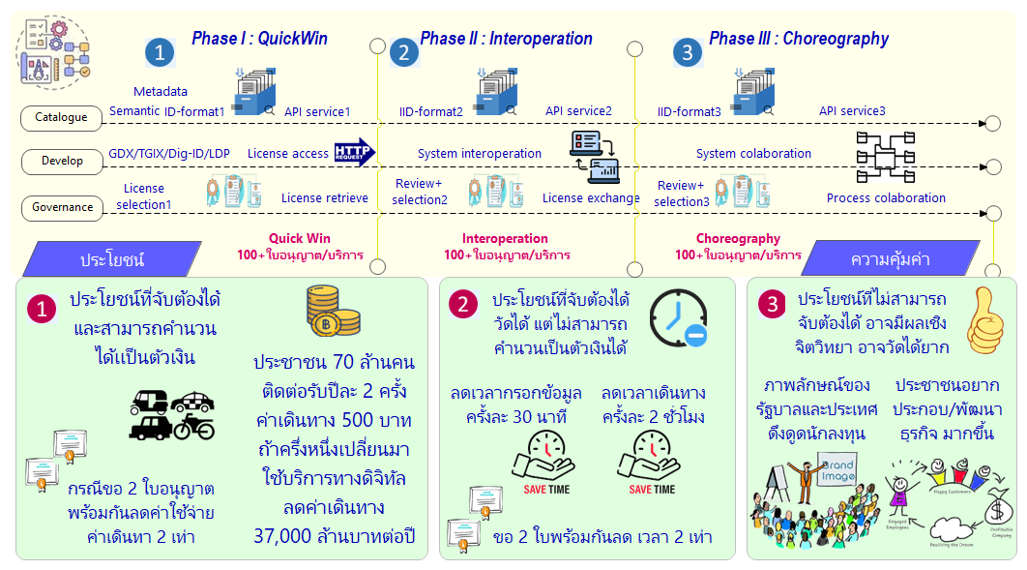

**ภาพที่ 5-5** ภาพแสดงผลการวิเคราะห์ความคุ้มค่าจากการพัฒนาระบบอำนวยความสะดวกในการประกอบธุรกิจแบบครบวงจร

ประโยชน์และความคุ้มค่าจากระบบอำนวยความสะดวกในการประกอบธุรกิจแบบครบวงจร สามารถสรุปได้ดังนี้

1. ประโยชน์ที่จับต้องได้และสามารถคำนวนได้เป็นตัวเงิน
   1. ประโยชน์ที่เกิดจากการลดค่าใช้จ่ายในการเงินเดินทางไปขอรับบริการ
   2. ประโยชน์ที่เกิดจากการลดค่าใช้จ่ายในการเตรียมเอกสารหลักฐาน
2. ประโยชน์ที่จัดต้องได้ วัดได้แต่ไม่สามารถคำนวนเป็นตัวเงินได้
   1. ประโยชน์ที่เกิดจากการลดเวลาในการเดินทางไปขอใช้บริการ
   2. ประโยชน์ที่เกิดจากการลดเวลาในการกรอกเอกสารเพื่อขอใช้บริการ
   3. ประโยชน์ที่เกิดจากการลดเวลาในการเตรียมเอกสารหลักฐาน
3. ประโยชน์ที่ไม่สามารถจับต้องได้ อาจมีผลเชิงจิตวิทยา และวัดได้ยาก
   1. ประโยชน์ที่เกิดจากภาพลักษณ์ของบริการของรัฐ ภาพลักษณ์ของประเทศที่ดีขึ้น
   2. ประโยชน์ที่เกิดจากการที่ประชาชนรู้สึกอยากประกอบธุรกิจ หรือพัฒนาธุรกิจมากขึ้น